Příkaz define

Příkaz slouží k ulehčení práce programátora. Umožňuje jednoduše provádět příkazy, které se opakují v kódu často.

Pokud chceme použít příkaz define, MUSÍME zapnout preprocesor. To provedeme tak, že extensi zdrojového file změníme na S (**Velké** S )

Pokud chceme používat příkaz define, musí být extense souboru *.S VELKÉ

Pokud chceme používat příkaz define, musí být přípona souboru *.S VELKÉ

Tím donutíme kompilátor použít preprocesor. Preprocesor je program, do kterého nacpeme zdrojový file před překladem, a od s ním ( se zdojovým file ) provede některé přípravné věci, zejména provede příkaz define . Viz dále. Upravený zdrojový file se pak předá překladači a ten ho normálně přeloží.

příkaz define vypadá takto:

**#define PISMENKA JINAPISMENKA**

funguje to takto: kdykoli preprocesor najde v textu PISMENKA, napíše místo nich JINAPISMENKA

zapamatuje si to právě takto, protože přesně tohle preprocesor dělá. Jiná vysvětlení, která si vygooglíte na Internetu, jsou zavádějící.

Dále si přeložíme program define.S

Nejdříve si zkusíme udělat ručně to, co dělá preprocesor.

V záložce Edit – Replace si do Find What dáme ADRESA , do Replace With dáme 0x1050 . A řekneme tomu Replace

Tohle uděláme se všemi položkami v define.

Přesně tohle, co jsme teď dělali ručně, dělá preprocessor.

Vrátíme se k původnímu neupravenému file.

Pustíme si debbuger a procházíme dokolečka programem. Samozřejmě to dělá přesně to, co je nadefinováno v define. Pokud chceme vidět opravdové instrukce, musíme si zapnout okno Program memory ve Windows – Pic memory views – Program memory. Myší cvakneme do dolního okna a po F7 vidíme dole ty instrukce, které jsme si nastavili pomocí define.

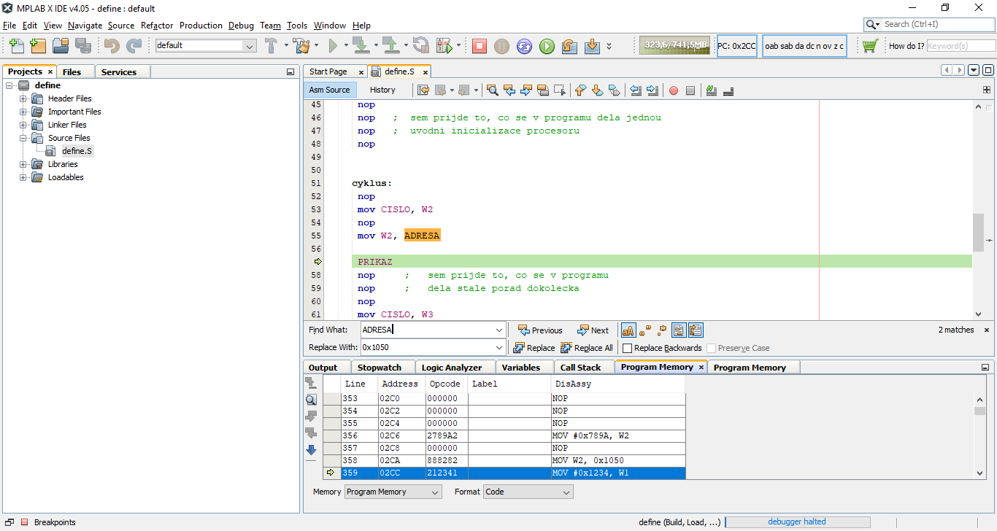

V okně vidíme zelený kursor na PRIKAZ a dole modrý kursor na MOV #0x1234,W1 , tedy přesně to, co jsme si výše vysvětlili

Příkaz define je výhodné používat tehdy, když očekáváme, že něco v program budeme měnit a to “něco” je v program vícekrát. V našem program je to CISLO , které se vyskytuje třikrát. Pokud změníme hodnotu CISLO v direktivě define, změníme tím automaticky všechna čísla v celém programu . Zkuste si to !